Calculus WIZ a
The Mathematical Explorer
Ako si zadovážiť Calculus WIZ a The Mathematical Explorer
Obe aplikácie, Calculus WIZ aj The Mathematical Explorer sú samostatné softvérové produkty pre objavovanie matematických myšlienok z rôznych oblastí matematiky (detaily pozri dolu). Sú to komerčné produkty vytvorené firmou Wolfram Research, Inc. (http://wolfram.com/) a predávajú ich lokálny predajcovia všade na svete. Viac informácií o vašom lokálnom distribútorovi nájdete na stránke http://store.wolfram.com/. V súčasnosti sú k dispozícii verzie pre platformy Windows a Mac OS.
Inštalácia
Produkty sú distribuované na CD médiu v škatuli obsahujúcej aj brožúru s inštrukciami na inštaláciu. Oba produkty vyžadujú pre svoju plnú funkčnosť číslo licencie a platné heslo. Tieto údaje sú vytlačené na obálke média CD. Všeobecne sa dá povedať, že proces inštalácie je veľmi jednoduchý a Installation Wizard vás bude spoľahlivo sprevádzať počas celého tohto procesu.
Calculus WIZ
Calculus WIZ je nástroj, ktorý môže poskytnúť pomoc pri riešení väčšiny matematických problémov vyskytujúcich sa v klasických úvodných kurzoch matematickej analýzy funkcie jednej premennej, nazývaných Matematická analýza I, Diferenciálny a integrálny počet (Calculus). Problémy a úlohy s obsahom patriacim do spomínanej oblasti sa dajú riešiť jednoducho stlačením určenej klávesy na klávesnici počítača a vložením požadovanej informácie do danej šablóny. Calculus WIZ kombinuje riešenie úlohy (je schopný nájsť riešenie väčšiny učebnicových príkladov) s úvodným prehľadom základnej relevantnej matematickej teórie (napr. veta o strednej hodnote, konvergencia mocninového radu, atď.) a nejaké ďalšie informácie, ktoré poskytujú tradičné tlačené učebnice. Calculus WIZ je samostatný produkt založený na overenej technológii systému Mathematica (tiež od firmy Wolfram Research, Inc.). Jadro tohto systému, Mathematica 4 Kernel, sa používa ako výpočtový mechanizmus. Ako väčšina produktov firmy Wolfram aj tento produkt využíva špeciálne dokumenty - Mathematica Notebook hypertext umožňujúce kombinovať text, grafiku, a matematické výrazy - vzorce v ľahko ovládateľnom prostredí, ktoré je plne interaktívne a podporuje aj animácie. Matematický text sa dá vkladať priamo z klávesnice pomocou kombinácie klávesových skratiek alebo použitím paliet.
Obsah aplikácie Calculus WIZ je usporiadaný v kapitolách a sekciách, ktoré sú podobné ako v klasických učebniciach: Funkcie a grafy, Limity, Derivovanie, Veta o strednej hodnote, Kresba kriviek, Aplikácie diferenciálneho počtu, Integrovanie, Aplikácie integrálneho počtu, Transcendentné funkcie, Techniky integrovania, Parametrické a polárne rovnice, Nekonečné postupnosti, Nevlastné integrály, Nekonečné rady, Diferenciálne rovnice.
Kapitoly a sekcie sú ľahko dostupné z okna Help Browser a pomocou zabudovaných odkazov na jednotlivé časti obsahu Calculus WIZ. Aj keď Calculus WIZ obsahuje podrobný materiál o diferenciálnom počte funkcie jednej reálnej premennej, podobne ako ktorákoľvek učebnica, jeho hlavným zmyslom je poslúžiť ako pomocník pri generovaní zýadaní na domáce úlohy. Obsahuje predlohu pre učiteľov, umožňujúcu generovať domácu úlohy pre každého žiaka individuálne.
Obsah systému Calculus WIZ je triedený v menu Help Browser podľa názvu, kapitoly, sekcie, a podsekcie. Domáca úloha v aplikácii Calculus WIZ - notebook obsahuje príklady strednej náročnosti v porovnaní s úlohami v zbierkach príkladov. Sú riešené tromi rôznymi spôsobmi: pomocou automatickej funkcie Calculus WIZ solvers, metódami, aké sa používajú v bežných učebniciach, a stručne, pomocou programov Calculus WIZ template. Tieto tri spôsoby riešenia dávajú možnosť porovnať jednotlivé prístupy. V ďalšom texte je uvedený príklad z menu Help Browser. Vysvetlený je princíp výpočtu ako by sa vykonával ručne.
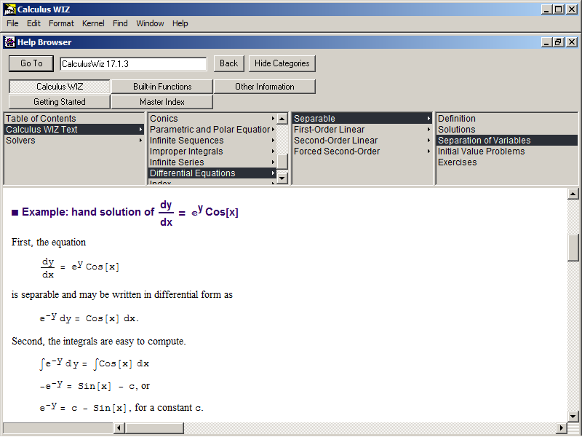
Ďalšia ukážka ilustruje, ako by sa ten istý problém riešil pomocou programu Calculus WIZ template:
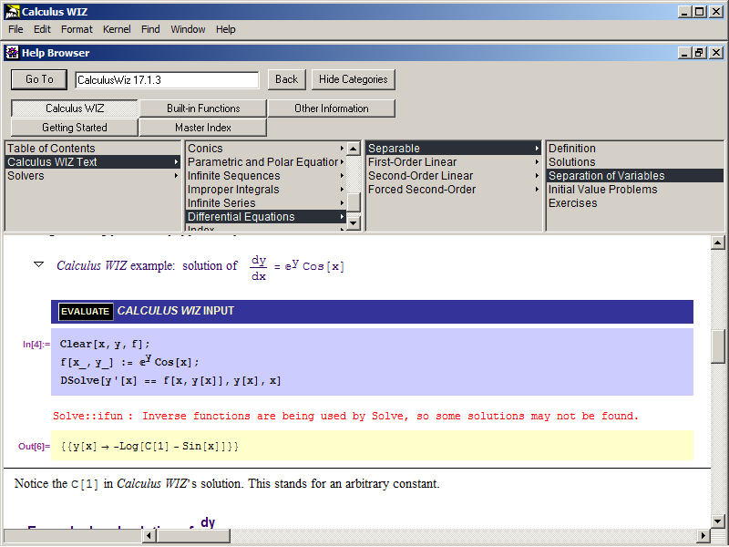

The Mathematical Explorer
The Mathematical Explorer je elektronická kniha rozdelená na 15 kapitol: Prvočísla, Diferenciálny počet, Vzorce pre výpočet π, Štvorcové kolesá, Moc kontrolných číslic, Tajné kódy, Rekreačná matematika, Objavovanie Escherových obrazcov, Variety a Rosety, Turtle rozklad, Vzory a chaos, Fermatova posledná veta, Riemannova hypotéza, Nezvyčajné číselné sústavy, a Problém štyroch farieb. Každá kapitola má niekoľko podkapitol. Pokrytých je omnoho viac matematických oblastí, než ako by a dalo očakávať podľa nadpisov kapitol. Čitateľ sa oboznámi s nekonečnými zlomkami, Diofantovými rovnicami, modulárnou aritmetikou, s problémom Buffonovej ihly, Fibonacciho číslami, dozvie sa o problémoch s krivkou brachistochronou, s krivkami vypĺňajúcimi priestor, atď. Každá kapitola je obohatená poznámkami z histórie a krátkymi životopismi matematikov, ktorí prispeli ku riešeniu daného problému (vrátane Euklida, Fermata, Gaussa, Eulera, Newtona, Riemanna, Wilesa a mnohých ďalších). V okne Help Browser, v sekcii Ukážky - Demos, môže čitateľ nájsť množstvo zaujímavých príkladov symbolicko-numerických výpočtov, ako napr. tridsaťtri reprezentácií Catalanovej konštanty, riešenie Newtonovej rovnice pomocou radov, ai. Tieto ukážky nie sú priamou súčasťou knihy, ale sú doplnkovým materiálom pre spestrenie a pobavenie čitateľa.
The Mathematical Explorer je samostatný produkt na báze technológie systému Mathematica (jadro Mathematica 4 Kernel je použité ako výpočtový mechanizmus). Zamýšľaným primárnym užívateľským rozhraním pre elektronický text aplikácie Mathematical Explorer's je vstup cez Help Browser systému Mathematica. To čitateľovi umožňuje jednoduché vyberanie kapitol, sekcií a podsekcií ovládaním myši. Čitateľ môže vyhľadávať jednotlivé matematické pojmy, životopisy matematikov, odkazy, atď. , a v ponuke má aj všetky materiály obsiahnuté v samotnom systéme Mathematica. Pre experimentovanie a objavovanie matematických vzorcov je čitateľ priamo navigovaný po ťuknutí na výraz v systéme Mathematica (alebo program), ktorý sa aktivuje pri súčasnom stlačení klávesov Shift a Enter. Výsledok môže byť skutočne pôsobivý — pred očami sa nám vytvárajú grafy a tabuľky, spracovávajú, upravujú a zjednodušujú sa často komplikované algebrické výrazy, v dôsledku čoho je možné zbaviť sa nezáživných dlhotrvajúcich a únavných výpočtov. Text je napísaný v ústretovom a priateľskom tóne. Čitateľ má k dispozícii množstvo príkladov na všetky zo zahrnutých tém.
Hlavný zámer pre vytvorenie The Mathematical Explorer je najlepšie vyjadrený v úvode do aplikácie:
“The Mathematical Explorer je interaktívna bádateľská objavná cesta cez najfascinujúcejšie problémy v histórii matematiky — problémy, ktoré zaujímali matematikov od dôb starovekého Grécka až podnes. Obsahuje témy dotýkajúce sa matematických otázok, ktoré boli zodpovedané iba v nedávnej minulosti, ako Fermatova posledná veta a počítačový dôkaz problému štyroch farieb, a približuje aj niektoré doteraz nevyriešené problémy ako Riemannova hypotéza.
“Spracovanie každej témy je vymyslené so zreteľom na vzdelávacie aj zábavné aspekty; text obsahuje zrozumiteľné vysvetlenie základných pojmov spolu s fascinujúcimi kultúrnymi a historickými detailami. Mnoho tém má silné výpočtové pozadie, zatiaľ čo iné sú najlepšie zrozumiteľné pomocou grafickej vizualizácie. V systéme The Mathematical Explorer je integrovaný výkonný výpočtový mechanizmus a priateľské užívateľské rozhranie, ktoré sú vytvorené na spoľahlivej technológii tvorcov systému Mathematica, čo je výpočtový softvér firmy Wolfram Research ocenený mnohými oceneniami. Pomocou The Mathematical Explorer môžete vykonávať mnoho rozličných numerických a symbolických výpočtov a vytvárať neobmedzené množstvo obrázkov, ktoré vám napomôžu lepšie pochopiť pojmy, ktoré skúmate.
“The Mathematical Explorer je zdroj vytvorený ako otvorená neukončená kniha, interaktívne okno do sveta modernej matematiky, ktoré vám umožňuje kráčať po stopách výpočtov veľkých matematických osobností a prežívať zázrak objavovania neznámeho, čo fascinuje a vždy fascinovalo rovnako amatérov ako aj profesionálov všetkých čias.”
Príklady z kapitoly Prvočísla:
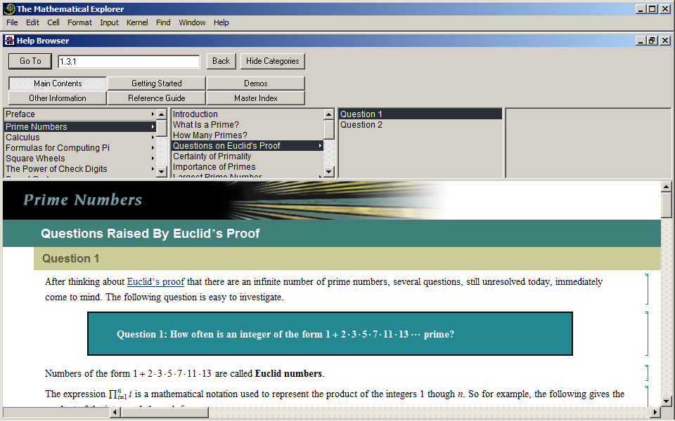
Ukážka životopisu matematika:
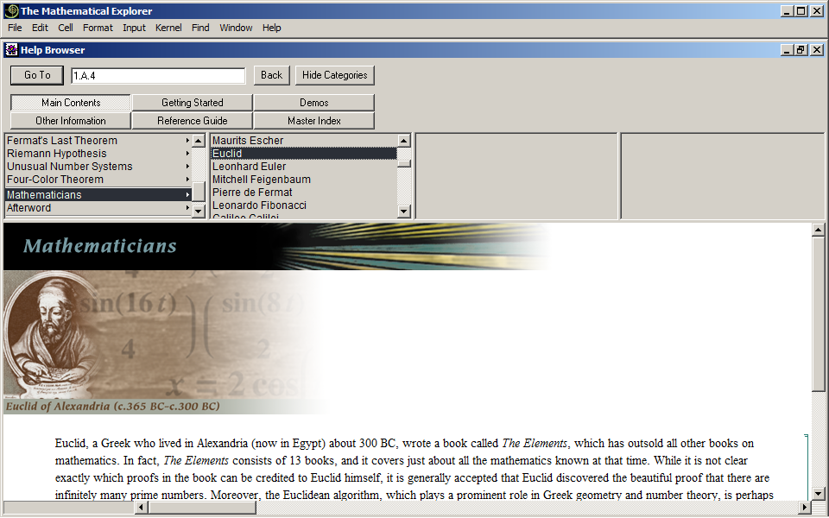

Stan Wagon, autor softvéru, hovorí “S každým ubehnutým rokom sa väčšia a väčšia časť matematiky stáva prirodzene experimentálnou, s mnohými hodinami výpočtov slúžiacimi na odhalenie nových vzťahov a vzorcov. Jedným z dôsledkov tohto výpočtového posunu v matematike je, že väčšia časť tejto vedeckej disciplíny, klasická aj moderná, sa stáva dostupnou pre tých, ktorí nemajú špeciálne matematické vzdelanie. Stalo sa tak vďaka tomu, že boli vytvorené natoľko sofistikované algoritmy a metódy vizualizácie, že oblasti, ktoré boli kedysi doménou iba úzkeho okruhu špecialistov, sú dnes otvorene prístupné celému svetu. The Mathematical Explorer je pokusom ukázať, ako môžu elementárne výpočty objasniť mnohé fascinujúce konštrukcie, od jednoducho zrozumiteľného problému štyroch farieb a Fermatovej poslednej vety, až po abstraktnejší a podstatnejší problém, akým je Riemannova hypotéza.”
Iné vlastnosti Calculus WIZ a The Mathematical Explorer
Ako produkty na báze systému Mathematica, oba programy, Calculus WIZ a The Mathematical Explorer podporujú procedurálne, funkcionálne (LISP ) programovacie štýly s používaním funkcií a klasické programovacie paradigmy. Z tohto dôvody nie sú ich kapacity limitované preddefinovanými šablónami a dajú sa použiť tvorivým spôsobom, používatelia si môžu vytvárať svoje vlastné programy.
Jednoducho sa napr. dajú generovať tabuľky funkčných hodnôt:
Table[Sin[x], {x, 0, Pi, Pi/6}]
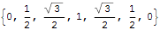
Využitím predností preddefinovaného štýlu vkladania a definovania funkcií môžeme vytvoriť krátke a elegantné programy. Vytvoríme tabuľku derivácií a integrálov danej skupiny funkcií:
({#, D[#, x], Integrate[#, x]} & /@ {Sin[x], Cos[x], Tan[x], Cot[x], ArcTan[x]}) // TableForm
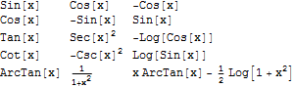
Veľmi jednoducho sa dajú tiež nakresliť grafy funkcií a ich zobrazenie v jednom obrázku:
Plot[{Sin[x], Cos[x]}, {x, 0, 2 Pi}]

Programovateľné je aj dosadzovanie, napr. pri riešení rovníc.
Sin[x]^2+Cos[x]==1/2 /. Sin[x] -> Sqrt[1-Cos[x]^2]

Symbol % označuje výsledok predchádzajúceho výpočtu:
% /. Cos[x] -> z
Príkaz Solve vyrieši predchádzajúcu rovnicu, na ktorú sa odvolávame pomocou symbolu %:
Solve[%, z]
Výsledky môžeme ihneď použiť na spätné dosadenie:
Cos[x] == z /. %
a môžeme vyriešiť prvú z daných goniometrických rovníc
Solve[%[[1]], x]
Solve::ifun Inverse functions are
being used by Solve, so some solutions
may not be found.
Všimnite si, ako systém sám vygeneroval upozornenie, že funkcia nemá inverznú funkciu na danej oblasti. Pretože oba produkty, Calculus WIZ aj The Mathematical Explorer podporujú výpočty s presnými hodnotami, predchádzajúci výsledok nie je zapísaný ako číslo. Môžeme však požiadať o numerické riešenie:
N[%]
Záver
Oba produkty, Calculus WIZ a The Mathematical Explorer sú samostatné softvérové produkty na báze technológie systému Mathematica. Sú vhodné na objavovanie veľkých matematických myšlienok pomocou vytvorených šablón, ale aj na používanie prác vytvorených študentmi samostatným programovaním. Oba produkty podporujú vnútorný programovací jazyk systému Mathematica (s istými obmedzeniami). Oba produkty tiež podporujú mnoho príkazov systému Mathematica, napr. príkazy na úpravu výrazov, na symbolické/numerické integrovanie, atď. Nepodporujú príkazy systému Mathematica pre spracovanie veľkých dátových množín, pretože sa nepredpokladá, že by tieto príkazy používali študenti stredných škôl a prvých ročníkov univerzít. Je potrebné spomenúť, že existujú ešte aj iné niektoré iné, nepodstatné obmedzenia oproti plne funkčnej verzii systému Mathematica.
Calculus WIZ a The Mathematical Explorer sú oba odporúčané pre vyššie ročníky stredných škôl a/alebo pre učiteľov bakalárskych stupňov štúdia na univerzitách a vysokých odborných školách.

